ЛІЖКО ЛІКАРНЯНЕ
(4-секційне, механічне)
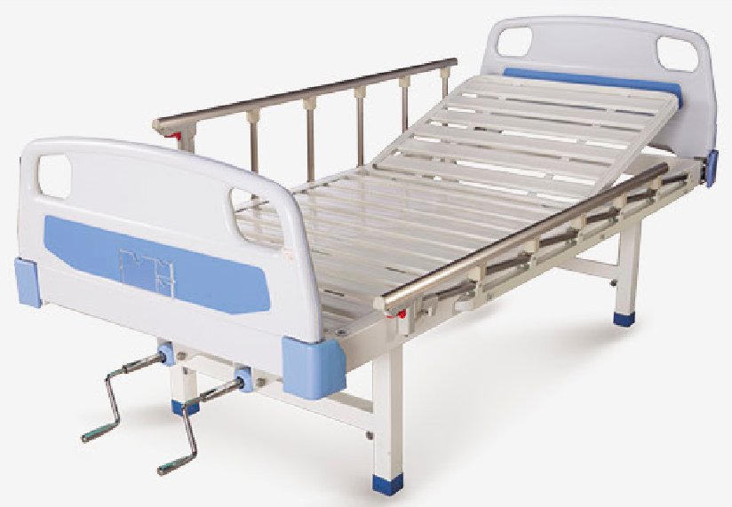
Ліжко лікарняне призначене для комфортного перебування пацієнтів під час лікування під наглядом лікаря та тривалої реабілітації пацієнтів. Ліжко лікарняне призначене для використання в медичних закладах (зокрема в реанімаційних відділеннях та палатах інтенсивної терапії).

Особливості:
- Плавна та безшумна механічна система управління нахилів спинної секції, проміжної (колінної) секції та ножної секції.
- Рама ліжка і 4-секційне ложе виготовлені зі сталі.
- Всі металеві деталі ліжка пофарбовані порошковою фарбою стійкою до впливу миючих засобів.
- Торцеві огорожі з фіксаторами швидкоз'ємні.
- Алюмінієві бічні огорожі складаються.
- Ліжко комплектується колесами з гальмом.
- Штатив для крапельниць.

Технічні характеристики:
Параметр | Значення
Управління | механічне
Тип приводу | черв’ячний
Габаритні розміри ліжка (ДхШ), мм | 2130х900
Висота ліжка на ніжних опорах , мм | 500
Висота ліжка на ніжних опорах з колесами, мм | 650
Габаритні розміри матрацу (ДхШхВ), мм | 1990х900х80
Розміри ложе (ДхШ), мм | 1950х900
Діапазон нахилу секції для спини, градус | від 0 до 80
Діапазон нахилу проміжної (колінної) секції, градус | від 0 до 40
Діапазон регулювання висоти штативу для крапельниць, мм | від 850 до 1600
Діаметр коліс, мм | 125
Навантаження, кг. | 200

Комплектація:
№ | Найменування | Кількість
 | Ліжко лікарняне,  в складі: | 1 шт.
1 | Рама з закріпленими на ній 4-х секційним ложем та механізмами підйому секцій | 1 шт.
2 | Огорожа торцева з фіксаторами | 2 шт.
3 | Огорожа бічна | 2 шт.
4 | Штатив для крапельниць | 1 шт.
5 | Матрац з чохлом | 1 шт.
6 | Колесо з гальмом | 4 шт.
7 | Інструкція з використання | 1 шт.

